2020年度

四川省攀枝花市体育中学部门决算
目录

公开时间：2021年9月14日

第一部分 部门概况 …………………………………………………………………Error: Reference source not found
一、基本职能及主要工作……………………………………………………………Error: Reference source not found
（一）主要职能………………………………………………………………………Error: Reference source not found
（二）2020年重点工作完成情况……………………………………………………4
二、机构设置…………………………………………………………………………5
第二部分 2020年度部门决算情况说明……………………………………………5
一、收入支出决算总体情况说明……………………………………………………5
二、收入决算情况说明………………………………………………………………6
三、支出决算情况说明………………………………………………………………6
四、财政拨款收入支出决算总体情况说明…………………………………………7
五、一般公共预算财政拨款支出决算情况说明……………………………………8
（一）一般公共预算财政拨款支出决算总体情况…………………………………8
（二）一般公共预算财政拨款支出决算结构情况…………………………………8
（三）一般公共预算财政拨款支出决算具体情况…………………………………9
六、一般公共预算财政拨款基本支出决算情况说明………………………………10
七、“三公”经费财政拨款支出决算情况说明……………………………………10
（一）“三公”经费财政拨款支出决算总体情况说明……………………………10
八、政府性基金预算支出决算情况说明……………………………………………13
九、 国有资本经营预算支出决算情况说明………………………………………13
十、其他重要事项的情况说明………………………………………………………13
（一）机关运行经费支出情况………………………………………………………13
（二）政府采购支出情况……………………………………………………………13
（三）国有资产占有使用情况………………………………………………………13
（四）预算绩效管理情况……………………………………………………………13
第三部分 名词解释…………………………………………………………………26
第四部分 附件………………………………………………………………………31
附件1 ………………………………………………………………………………31
附件2 ………………………………………………………………………………36
第五部分 附表 ……………………………………………………………………43
一、收入支出决算总表 ……………………………………………………………43
二、收入决算表………………………………………………………………………43
三、支出决算表………………………………………………………………………43
四、财政拨款收入支出决算总表 …………………………………………………43
五、财政拨款支出决算明细表………………………………………………………43
六、一般公共预算财政拨款支出决算表 …………………………………………43
七、一般公共预算财政拨款支出决算明细表………………………………………43
八、一般公共预算财政拨款基本支出决算表 ……………………………………43
九、一般公共预算财政拨款项目支出决算表…………………………………… 43
十、一般公共预算财政拨款“三公”经费支出决算表 …………………………43
十一、政府性基金预算财政拨款收入支出决算表……………………………… 43
十二、政府性基金预算财政拨款“三公”经费支出决算表 ……………………43
十三、国有资本经营预算财政拨款收入支出决算表……………………………43
十四、国有资本经营预算财政拨款支出决算表……………………………………43

第一部分 部门概况

一、基本职能及主要工作

（一）主要职能。
攀枝花市体育中学按照《义务教育法》的规定确定义务教育阶段的教学内容和课程设置开展教育教学活动，保证教育教学达到国家规定的基本质量要求；开展青少年业余体育苗子的选拔和培养工作；制定业余体育训练参赛及管理制度，组队参加省青少年体育竞赛；向国家、省级运动队输送优秀青少年体育后备人才。

（二）2020年重点工作完成情况。
一是加强党员干部思想政治教育，巩固和拓展主题教育工作成果；加强党组织、党员队伍和支部文化建设；深化加强党风廉政建设。
二是进一步开发德育资源，促进学生全面发展；充分利用智慧德育平台，完善学生管理和评价，进一步加强学生规范意识；充分利用学校后勤、训练、德育平台，扩大学生参与学校管理范围，加强学生会自主管理能力。
三是积极备战省第十四届运动会，加大人才输送力度，做好国家少年女子垒球集训队训练工作，确保训练参赛安全，认真组织好2020年学校运动队参加各级各项比赛。
四是规范、强化教学常规管理，大力推进课题研究，课程改革，强化师德师风建设。

五是强化后勤队伍建设，提高后勤服务质量；深入开展隐患排查治理，认真做好学校各项安全工作，切实加强事故防范，全力确保学校年内无安全责任事故。

二、机构设置
攀枝花市体育中学下属二级单位0个，其中行政单位0个，参照公务员法管理的事业单位0个，其他事业单位0个。

第二部分 2020年度部门决算情况说明
- 收入支出决算总体情况说明
2020年度收、支总计1421.36万元。与2019年相比，收、支总计各减少146.78万元，下降9.36%。主要变动原因是2019年年初结转结余357.88万元，而2020年年初结转结余仅为5.77万元，导致2020年收、支总计小于2019年收、支总计。
（图1：收、支决算总计变动情况图）
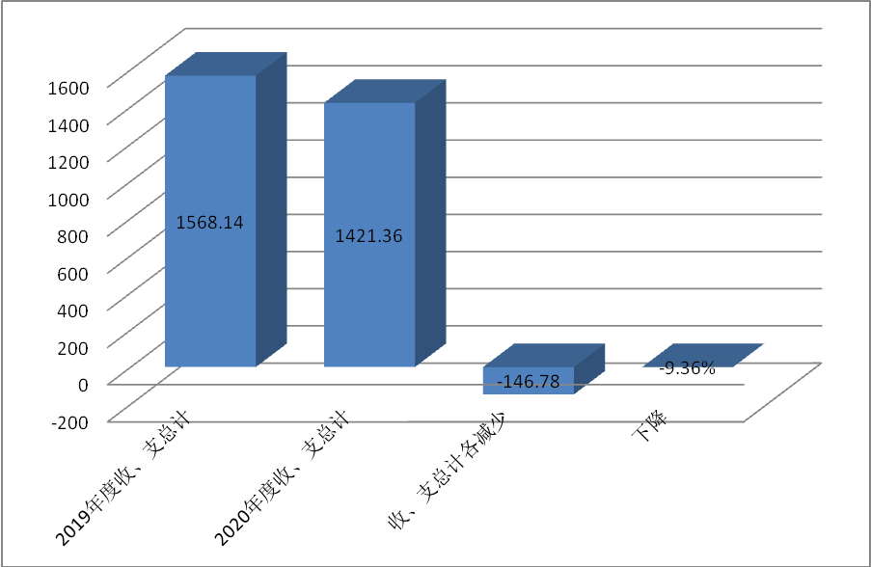

- 收入决算情况说明

2020年本年收入合计1415.59万元，其中：一般公共预算财政拨款收入1285.57万元，占90.81%；政府性基金预算财政拨款收入55.46万元，占3.92%；上级补助收入0.00万元，占0.00%；事业收入0.00万元，占0.00%；经营收入0.00万元，占0.00%；附属单位上缴收入0.00万元，占0.00%；其他收入74.56万元，占5.27%。

（图2：收入决算结构图）

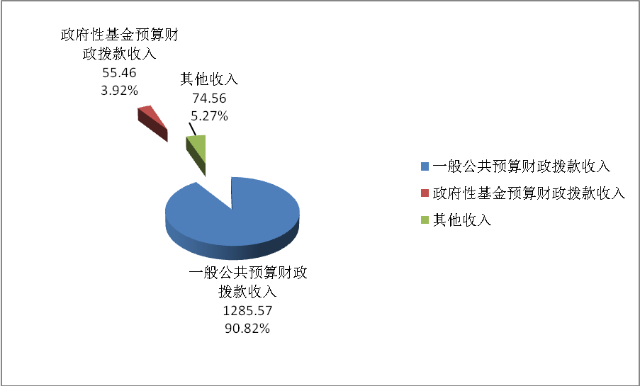

- 支出决算情况说明

2020年本年支出合计1410.41万元，其中：基本支出926.10万元，占65.66%；项目支出484.31万元，占34.34%；上缴上级支出0.00万元，占0.00%；经营支出0.00万元，占0.00%；对附属单位补助支出0.00万元，占0.00%。

（图3：支出决算结构图）
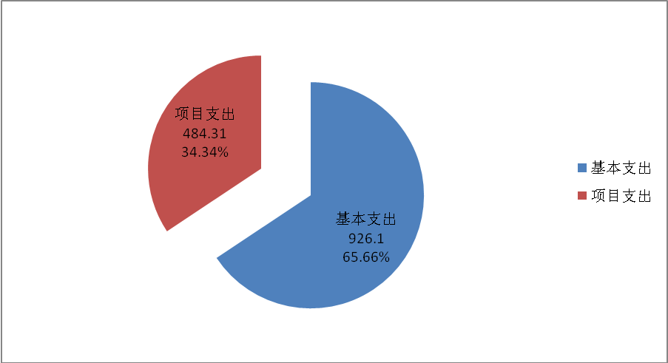

四、财政拨款收入支出决算总体情况说明
2020年财政拨款收、支总计1341.04万元。与2019年财政拨款收、支总计1518.25万元相比，财政拨款收、支总计各减少177.21万元，下降11.67%。主要变动原因是2019年年初结转结余352.75万元，而2020年年初结转结余为0.00万元，导致2020年收、支总计小于2019年收、支总计。
（图4：财政拨款收、支决算总计变动情况）

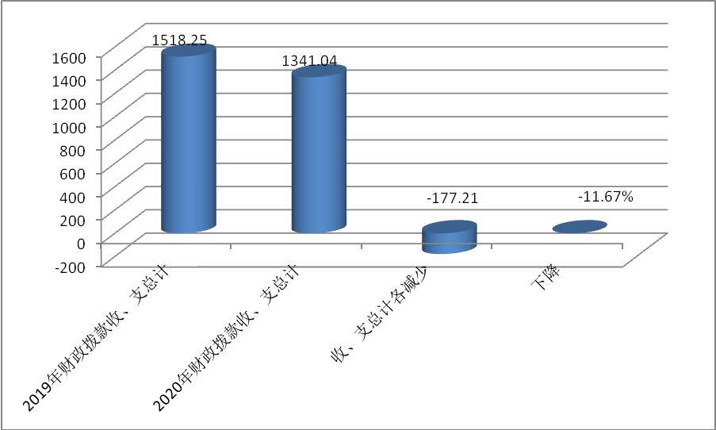

五、一般公共预算财政拨款支出决算情况说明

（一）一般公共预算财政拨款支出决算总体情况
2020年一般公共预算财政拨款支出1285.57万元，占本年支出合计的95.86%。与2019年相比，一般公共预算财政拨款增加149.22万元，增长13.13%。主要变动原因是2020年攀枝花市射击场原址新建项目完成竣工决算，付尾款80万元。
（图5：一般公共预算财政拨款支出决算变动情况）

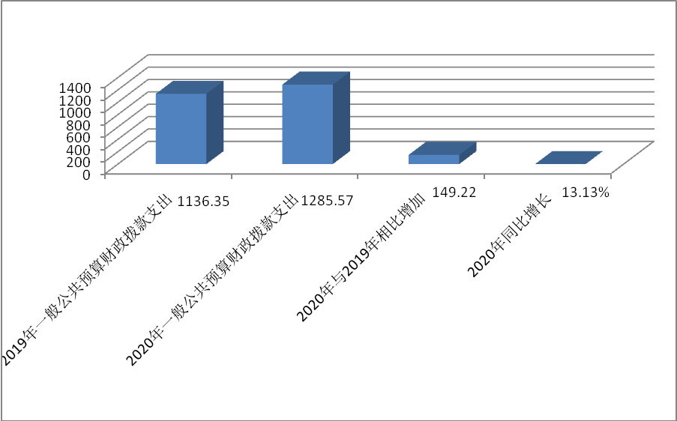

（二）一般公共预算财政拨款支出决算结构情况
2020年一般公共预算财政拨款支出1285.57万元，主要用于以下方面:教育支出（类）162.07万元，占12.61%；文化旅游体育与传媒支出（类）988.49万元，占76.89%；社会保障和就业支出（类）69.83万元，占5.43%；住房保障支出（类）65.18万元，占5.07%。
（图6：一般公共预算财政拨款支出决算结构）

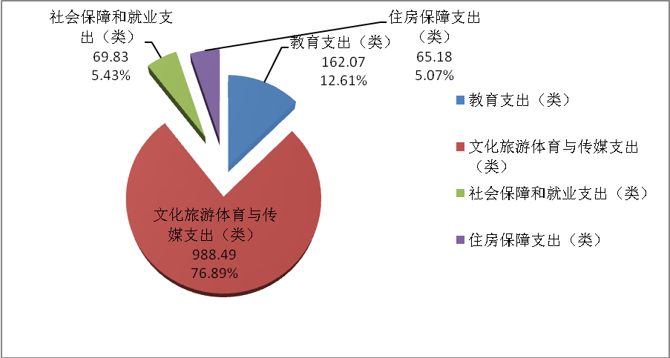

（三）一般公共预算财政拨款支出决算具体情况

2020年一般公共预算支出决算数为1285.57万元，完成预算100%。其中：
1.教育（类）普通教育（款）初中教育（项）: 支出决算为24.42万元，完成预算100%。
2.教育（类）教育费附加安排的支出（款）其他教育费附加安排的支出（项）: 支出决算为137.65万元，完成预算100%。
3. 文化旅游体育与传媒支出（类）体育（款）运动项目管理（项）: 支出决算为2.4万元，完成预算100%。
4. 文化旅游体育与传媒支出（类）体育（款）其他体育支出（项）: 支出决算为986.09万元，完成预算100%。
5.社会保障和就业（类）行政事业单位养老支出（款） 机关事业单位基本养老保险缴费支出（项）: 支出决算为69.83万元，完成预算100%。
6. 住房保障支出（类）住房改革支出（款）住房公积金（项）:支出决算为65.18万元，完成预算100%。

六、一般公共预算财政拨款基本支出决算情况说明
2020年一般公共预算财政拨款基本支出926.10万元，其中：
人员经费898.67万元，主要包括：基本工资、津贴补贴、奖金、伙食补助费、绩效工资、机关事业单位基本养老保险缴费、职业年金缴费、其他社会保障缴费、其他工资福利支出、离休费、退休费、抚恤金、生活补助、医疗费补助、奖励金、住房公积金、其他对个人和家庭的补助支出等。
日常公用经费27.43万元，主要包括：办公费、印刷费、咨询费、手续费、水费、电费、邮电费、取暖费、物业管理费、差旅费、因公出国（境）费用、维修（护）费、租赁费、会议费、培训费、公务接待费、劳务费、委托业务费、工会经费、福利费、公务用车运行维护费、其他交通费、税金及附加费用、其他商品和服务支出、办公设备购置、专用设备购置、信息网络及软件购置更新、其他资本性支出等。

七、“三公”经费财政拨款支出决算情况说明

（一）“三公”经费财政拨款支出决算总体情况说明
2020年“三公”经费财政拨款支出决算为1.13万元，完成预算47.28%，决算数小于预算数的主要原因是单位坚决贯彻执行中央八项规定和省、市“十项规定”以及《党政机关厉行节约反对浪费条例》等相关规定，同时受疫情影响，单位接待人数、批次减少，从而减少了公务接待费支出和再有单位加强公务用车的管理，同时制定严格的公务车管理制度，因此提高了公务车的使用效率，公务车运行维护费相应减少。

（二）“三公”经费财政拨款支出决算具体情况说明
1.因公出国（境）经费支出0.00万元，完成预算0%。全年安排因公出国（境）团组0次，出国（境）0人。因公出国（境）支出决算比2019年持平。
2.公务用车购置及运行维护费支出1.13万元,完成预算66.09%。公务用车购置及运行维护费支出决算比2019年减少0.58万元，下降33.92%。主要原因是单位坚决贯彻执行中央八项规定和省、市“十项规定”以及《党政机关厉行节约反对浪费条例》等相关规定，同时受疫情影响，同时单位制定了严格的公务车管理制度，因此提高了公务车的使用效率，公务车运行维护费相应减少。
其中：公务用车购置支出0万元。全年按规定更新购置公务用车0辆，其中：轿车0辆、金额0万元，越野车0辆、金额0万元，载客汽车0辆、金额0万元。截至2020年12月底，单位共有公务用车3辆，其中：轿车1辆、越野车1辆、载客汽车1辆。
公务用车运行维护费支出1.13万元。主要用于单位发展教育和体育事业等所需的公务用车燃料费、维修费、过路过桥费、保险费等支出。
3.公务接待费支出0.00万元，完成预算0%。公务接待费支出决算比2019年减少0.18万元，下降100%。主要原因是单位坚决贯彻执行中央八项规定和省、市“十项规定”以及《党政机关厉行节约反对浪费条例》等相关规定，同时受疫情影响，单位接待人数、批次减少，从而减少了公务接待费支出。
其中：国内公务接待支出0.00万元，主要用于单位开展业务活动开支的用餐费。国内公务接待0批次，0人次（不包括陪同人员），共计支出0万元。
外事接待支出0万元，外事接待0批次，0人，共计支出0万元。
（图7：“三公”经费财政拨款支出结构）（饼状图）
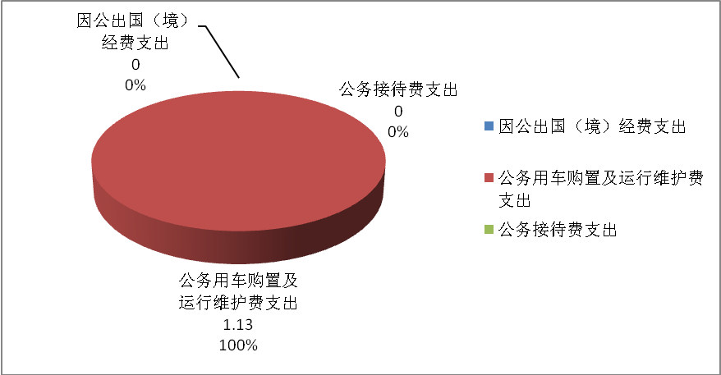

八、政府性基金预算支出决算情况说明
2020年政府性基金预算拨款支出55.46万元。
- 国有资本经营预算支出决算情况说明
2020年国有资本经营预算拨款支出0.00万元。

十、其他重要事项的情况说明

（一）机关运行经费支出情况
2020年，攀枝花市体育中学机关运行经费支出0.00万元，与2019年决算数持平。

（二）政府采购支出情况
2020年，攀枝花市体育中学政府采购支出总额42.08万元，其中：政府采购货物支出42.08万元、政府采购工程支出0.00万元、政府采购服务支出0.00万元。主要用于单位运动队训练用器材。授予中小企业合同金额0.00万元，占政府采购支出总额的0%，其中：授予小微企业合同金额0.00万元，占政府采购支出总额的0%。

（三）国有资产占有使用情况
截至2020年12月31日，攀枝花市体育中学共有车辆3辆，其中：主要领导干部用车0辆、机要通信用车0辆、应急保障用车0辆、其他用车3辆，其他用车主要是用于单位发展体育和教育事业，单价50万元以上通用设备0台（套），单价100万元以上专用设备0台（套）。

（四）预算绩效管理情况。
根据预算绩效管理要求，本单位在年初预算编制阶段，组织对运动队等16个项目开展了预算事前绩效评估，对5个项目编制了绩效目标，预算执行过程中，选取5个项目开展绩效监控，年终执行完毕后，对1个项目开展了绩效目标完成情况自评。
本单位按要求对2020年部门整体支出开展绩效自评，从评价情况来看,单位完成了年度设定的目标，2020年在市委教育工委、市教育和体育局的领导下，市体育中学贯彻落实党的十九大和十九届二中、三中、四中及五中全会精神，坚持党的全面领导，聚焦党中央决策部署，全面贯彻党中央、省委、市委工作要求，围绕建设区域教育高地和体育强市工作目标，不忘初心，牢记使命，凝心聚力突破重点工作，坚持“德育为先、学训并重、全面发展”的学校办学理念，创新发展学校日常工作，发挥党建工作红色引领作用，支部工作再上新台阶,打造体育中学特色德育，德育工作全面融入渗透学校工作,多措并举，积极提升教学质量,训练参赛工作稳中求进,积极增设训练网点，招生选材工作推进有力,人才输送远超同期水平,大赛成绩有新突破,共建高水平运动队实现“零”的突破。本单位还自行组织了5个项目支出绩效评价，从评价情况来看，单位较好的完成了各项目年初设定的预期目标。
1.项目绩效目标完成情况。
本部门在2020年度部门决算中反映“运动队”“ 射击场原址新建项目（含二期）”“校园安全服务”等16个项目绩效目标实际完成情况。
（1）运动队项目绩效目标完成情况综述。项目全年预算数190万元，执行数为190万元，完成预算的100%。通过项目实施，保障了运动员日常训练、学习及外出参赛，同时根据攀枝花市教育和体育局备战四川省第十四届运动会计划部署，单位签订了四川省第十四届运动会上的目标任务，为攀枝花代表团争光添彩。
发现的主要问题：运动队的保障还不足，招生选材的科学性上有待加强。
下一步改进措施：将加强教练、教师学习及培训，同时积极与上级部门沟通落实2011年国家体育总局和教育局联合发布的国家体育总局第15号令《少年儿童体育学校管理办法》第七章第三十条“少体校学生、教练员的伙食标准每人每日不低于20元,运动服装标准每人每年不低于500元，建立相应的动态增上机制，以保障运动队的可持续和健康发展。
（2）射击场原址新建项目（含二期）绩效目标完成情况综述。项目全年预算数130万元，执行数为130万元，完成预算的100%。通过项目实施，保障了学校射击队日常训练以及国家、省队来攀夏训、冬训，同时促进了攀枝花城市运动、康养。
发现的主要问题：硬、软件设施还需进一步加强。
下一步改进措施：将加强专业教练学习及培训，同时积极向上级及主管部门争取经费投入，以更好地满足国家、省高水平运动员来攀训练，促进运动队的可持续和健康发展。
（3）校园安全服务项目绩效目标完成情况综述。项目全年预算数13.34万元，执行数为13.34万元，完成预算的100%。通过项目实施，保障了学校教学、训练的正常开展，安全环境得到进一步提升。
发现的主要问题：保安人员的服务水平参差不齐，还需加强培训。
下一步改进措施：将加强与保安公司的沟通，加强保安人员的培训。
（4）食堂工勤人员项目绩效目标完成情况综述。项目全年预算数13.34万元，执行数为13.34万元，完成预算的100%。通过项目实施，保障了学校教学、训练的正常开展，就餐服务及环境得到进一步提升。
发现的主要问题：食堂工勤人员的服务水平参差不齐，还需加强管理和培训。
下一步改进措施：将加强食堂工勤人员的培训和管理。
（5）生均经费项目绩效目标完成情况综述。项目全年预算数24.42万元，执行数为24.42万元，完成预算的100%。通过项目实施，保障了学校教学及日常工作的正常开展。
发现的主要问题：学校教学和训练场馆与普通学校相差不大，生均经费投入还不足。
下一步改进措施：将积极与主管部门、财政部门沟通，争取经费投入，以改善学校办学条件及环境。
项目绩效目标完成情况表
(2020年度)
项目名称 |  |  | 运动队经费
预算单位 |  |  | 攀枝花市体育中学
预算执行情况(万元) | 预算数: |  | 190万元 | 执行数: |  | 190万元
预算执行情况(万元) | 其中-财政拨款: |  | 190万元 | 其中-财政拨款: |  | 190万元
预算执行情况(万元) | 其它资金: |  |  | 其它资金:
年度目标完成情况 | 预期目标 |  |  | 实际完成目标
年度目标完成情况 | 参加省运会，向上级训练单位输送优秀运动员及向高校输送高水平运动员。 |  |  | 2020年参加四川省年度锦标赛，我校9个项目中目田径、射击、举重、摔跤、柔道、武术散打、拳击、棒球、垒球均参加了2020年四川省年度锦标赛，并获得奖牌29枚（其中金牌7枚、银牌8枚、铜牌14枚，27个小项进入4-8名），学校各运动队取得运动成绩、精神文明双丰收。2020年正值本届省运会周期开局第二年，现已向省个优秀运动队输送5人，还有90余人参加省二线队伍集训，人才输送数量远超上届省运会同期，同时大赛成绩有新突破，代表四川队参加2020年全国垒球锦标赛获得亚军，代表四川参加2020年全国（女子）举重锦标赛B组锦标赛获得第三名。
绩效指标完成情况 | 一级指标 | 二级指标 | 三级指标 | 预期指标值 | 实际完成指标值
绩效指标完成情况 | 项目完成指标 | 数量指标 | 计划组队参赛情况：田径队，射击队，举重队，摔跤队，柔道队，拳击队，散打队，棒球队，垒球队。 | 田径队70人，射击队28人，举重队40人，摔跤队40人，柔道队36人，拳击队31人，散打队28人，棒球队38人，垒球队33人。 | 田径155人、射击66人、举重43人、摔跤58人、柔道24人、拳击34人、垒球57人、棒球68人、武术（散打）56人,共计561人。
绩效指标完成情况 | 项目完成指标 | 数量指标 | 后备人才基地 | 3个 | 学校被授予国家高水平后备人才基地、篮球后备人基地、高原耐力后备人才基地、全国举重后备人才基地、国家垒球后备人才基地。
绩效指标完成情况 | 项目完成指标 | 质量指标 | 人才输送 | 3人以上 | 向省个优秀运动队输送5人，还有90余人参加省二线队伍集训。
绩效指标完成情况 | 项目完成指标 | 质量指标 | 参加赛事成绩（奖牌） | 20枚 | 29枚，其中：金牌7枚，银牌8枚，铜牌14枚。代表四川队参加2020年全国垒球锦标赛获得亚军，代表四川参加2020年全国（女子）举重锦标赛B组锦标赛获得第三名。
绩效指标完成情况 | 项目完成指标 | 时效指标 | 完成时间 | 2020年12月31日 | 2020年12月31日
绩效指标完成情况 | 项目完成指标 | 时效指标 | 运动员训练水平 | 连续性、系统性 | 通过一周期连续性、系统性的训练，达到一定的运动水平，为上级训练单位培养优秀的体育后备人才。
绩效指标完成情况 | 项目完成指标 | 成本指标 | 运动队参赛经费 | 190万 | 190万
绩效指标完成情况 | 效益指标 | 经济效益  指标 | 参加及组织精品赛事 | 2-3次，助力全市康养+运动,产业融合发展。 | 市棒球锦标赛，市武术比赛，承办全国青少年体育冬夏令营（攀枝花站）田径集训活动。
绩效指标完成情况 | 效益指标 | 社会效益  指标 | 人才培养 | 专业人才 | 培养各类本科院校11人及专科院校8人。
绩效指标完成情况 | 效益指标 | 生态效益  指标 | 教学、训练环境 | 持续性 | 逐步改善、提高。
 | 效益指标 | 可持续影响指标 | 队伍建设 | 进度情况 | 加大优秀运动员参加各级赛事并取得优异成绩的宣传力度，狠抓梯队建设。
 | 效益指标 | 可持续影响指标 | 科学训练 | 训练情况 | 严格按照教学大纲制定训练计划，严格按照训练计划进行训练，训练时教练必须认真负责，确保运动员科学训练及健康成长。
 | 满意度指标 | 满意度指标 | 运动员满意度 | 90%以上 | ≥95%
 | 满意度指标 | 满意度指标 | 运动员家长满意度 | 90%以上 | ≥95%

项目绩效目标完成情况表
(2020年度)
项目名称 |  |  | 射击场原址新建项目（含二期）经费
预算单位 |  |  | 攀枝花市体育中学
预算执行情况(万元) | 预算数: |  | 130万元 | 执行数: |  |  | 130万元
预算执行情况(万元) | 其中-财政拨款: |  | 130万元 | 其中-财政拨款: |  |  | 130万元
预算执行情况(万元) | 其它资金: |  |  | 其它资金:
年度目标完成情况 | 预期目标 |  |  | 实际完成目标
年度目标完成情况 | 参加省运会，向上级训练单位输送优秀运动员及向高校输送高水平运动员。 |  |  | 本次对现有射击场场地进行改造，靶场地线区域铺装地胶，靶场区域墙体结构增设隔音板，训练设施做补充和改进，增加移动靶位，设置科学安全的枪库、弹库存放设施，使训练设备设施满足训练使用；对运动员公寓、教练员公寓改造参照三星级酒店标准，改建厨房和餐厅以满足训练队伍生活所用。在布局上力求具有整体性、经济性、实用性、超前性，作为射击训练基地，充分考虑其使用特点及住宿条件以及与周边环境的协调统一。
绩效指标完成情况 | 一级指标 | 二级指标 | 三级指标 | 预期指标值 | 实际完成指标值
绩效指标完成情况 | 项目完成指标 | 数量指标 | 训练场馆面积 | 0.36万平方米，包括：50米靶场、10米气枪馆、25米靶场、枪弹库。 | 0.36万平方米，包括：50米靶场、10米气枪馆、25米靶场、枪弹库。
绩效指标完成情况 | 项目完成指标 | 数量指标 | 训练人数 | 60人左右 | 70人左右
绩效指标完成情况 | 项目完成指标 | 质量指标 | 训练设备、设施 | 保障我校运动员、校外体育爱好者、国家队、省队及省外队伍的训练安全。 | 保障我校运动员、校外体育爱好者、国家队、省队及省外队伍的训练安全。
绩效指标完成情况 | 项目完成指标 | 质量指标 | 对外开放天数 | 280天左右 | 280天以上
绩效指标完成情况 | 项目完成指标 | 时效指标 | 完成时间 | 2020年12月31日 | 2020年12月31日
绩效指标完成情况 | 项目完成指标 | 时效指标 | 运动员训练水平 | 连续性、系统性 | 通过一周期连续性、系统性的训练，达到一定的运动水平，为上级训练单位培养优秀的体育后备人才。
绩效指标完成情况 | 项目完成指标 | 成本指标 | 项目预算控制数 | 130万 | 130万
绩效指标完成情况 | 效益指标 | 经济效益  指标 | 促进康养+运动的发展 | 训练场馆设施改善后既可满足国家、省队来攀夏训、冬训使用，提升我市体育事业影响力。 | 满足了国家、省队来攀夏训、冬训使用，提升了我市体育事业影响力。
绩效指标完成情况 | 效益指标 | 社会效益  指标 | 满足青少年体育训练需要 | 满足学校射击队正常训练使用；平时和周末对全市青少年免费对外低开放,发挥其社会作用，效益明显。 | 促进了青少年的国防积极性，社会效益显著提升。
绩效指标完成情况 | 效益指标 | 生态效益  指标 | 训练、生活环境 | 绿化、美化、亮化、净化得到进一步提升 | 四化环境进一步提升
 | 效益指标 | 可持续影响指标 | 学校体育事业可持续发展 | 基层体育事业的可持续发展 | 可持续性逐步提升
 | 满意度指标 | 满意度指标 | 家长、运动员满意度 | 90%以上 | ≥95%
 | 满意度指标 | 满意度指标 | 来攀训练队伍 | 90%以上 | ≥95%
项目绩效目标完成情况表
(2020年度)
项目名称 |  |  | 校园安全服务经费
预算单位 |  |  | 攀枝花市体育中学
预算执行情况(万元) | 预算数: |  | 13.34万元 | 执行数: |  |  | 13.34万元
预算执行情况(万元) | 其中-财政拨款: |  | 13.34万元 | 其中-财政拨款: |  |  | 13.34万元
预算执行情况(万元) | 其它资金: |  |  | 其它资金:
年度目标完成情况 | 预期目标 |  |  | 实际完成目标
年度目标完成情况 | 保障了学校教学、训练的正常开展。 |  |  | 学校教学、训练得到了稳步发展，安全环境得到进一步提升。
绩效指标完成情况 | 一级指标 | 二级指标 | 三级指标 | 预期指标值 |  | 实际完成指标值
绩效指标完成情况 | 项目完成指标 | 数量指标 | 人数 | 4人 |  | 4人
绩效指标完成情况 | 项目完成指标 | 数量指标 | 保安点 | 2处 |  | 学校大门口、射击场大门口
绩效指标完成情况 | 项目完成指标 | 质量指标 | 服务时间 | 24小时 |  | 24小时
绩效指标完成情况 | 项目完成指标 | 时效指标 | 完成时间 | 2020年12月31日 |  | 2020年12月31日
绩效指标完成情况 | 项目完成指标 | 成本指标 | 项目预算控制数 | 13.34万 |  | 13.34万
绩效指标完成情况 | 效益指标 | 社会效益  指标 | 校园安全环境 | 逐步提升 |  | 显著提高
绩效指标完成情况 | 效益指标 | 生态效益  指标 | 教学、训练环境 | 持续性 |  | 逐步改善、提高。
 | 满意度指标 | 满意度指标 | 学生满意度 | 90%以上 |  | ≥95%
 | 满意度指标 | 满意度指标 | 家长满意度 | 90%以上 |  | ≥95%
项目绩效目标完成情况表
(2020年度)
项目名称 |  |  | 食堂工勤人员经费
预算单位 |  |  | 攀枝花市体育中学
预算执行情况(万元) | 预算数: |  | 13.34万元 | 执行数: |  |  | 13.34万元
预算执行情况(万元) | 其中-财政拨款: |  | 13.34万元 | 其中-财政拨款: |  |  | 13.34万元
预算执行情况(万元) | 其它资金: |  |  | 其它资金:
年度目标完成情况 | 预期目标 |  |  | 实际完成目标
年度目标完成情况 | 保障了学校教学、训练的正常开展，就餐服务水平逐步提升。 |  |  | 学校教学、训练得到了有力的后勤保障，就餐服务水平得到了显著提升。
绩效指标完成情况 | 一级指标 | 二级指标 | 三级指标 | 预期指标值 |  | 实际完成指标值
绩效指标完成情况 | 项目完成指标 | 数量指标 | 人数 | 4人 |  | 6人
绩效指标完成情况 | 项目完成指标 | 质量指标 | 菜品 | 两荤一素一汤 |  | 两荤一素一汤
绩效指标完成情况 | 项目完成指标 | 时效指标 | 完成时间 | 2020年12月31日 |  | 2020年12月31日
绩效指标完成情况 | 项目完成指标 | 成本指标 | 项目预算控制数 | 13.34万 |  | 13.34万
绩效指标完成情况 | 效益指标 | 社会效益  指标 | 学校就餐环境 | 逐步提升 |  | 显著提高
绩效指标完成情况 | 效益指标 | 生态效益  指标 | 教学、训练环境 | 持续性 |  | 逐步改善、提高。
 | 满意度指标 | 满意度指标 | 学生满意度 | 95%以上 |  | ≥95%
 | 满意度指标 | 满意度指标 | 家长满意度 | 95%以上 |  | ≥95%
项目绩效目标完成情况表
(2020年度)
项目名称 |  |  | 生均经费项目
预算单位 |  |  | 攀枝花市体育中学
预算执行情况(万元) | 预算数: |  | 24.42万元 | 执行数: |  |  | 24.42万元
预算执行情况(万元) | 其中-财政拨款: |  | 24.42万元 | 其中-财政拨款: |  |  | 24.42万元
预算执行情况(万元) | 其它资金: |  |  | 其它资金:
年度目标完成情况 | 预期目标 |  |  | 实际完成目标
年度目标完成情况 | 保障学校教学及日常工作的正常开展，逐步改善办学条件。 |  |  | 学校教学及日常工作得到有力保障，办学条件得到逐步改善。
绩效指标完成情况 | 一级指标 | 二级指标 | 三级指标 | 预期指标值 |  | 实际完成指标值
绩效指标完成情况 | 项目完成指标 | 数量指标 | 学生宿舍及训练场馆 | 4个 |  | 青少年活动中心、教学楼、学生宿舍、射击场
绩效指标完成情况 | 项目完成指标 | 数量指标 | 学生人数 | 290人左右 |  | 297人
绩效指标完成情况 | 项目完成指标 | 质量指标 | 训练设备、设施 | 保障我校运动员、校外体育爱好者、国家队、省队及省外队伍的训练安全。 |  | 保障了运动员、校外体育爱好者、国家队、省队及省外队伍的训练安全。
绩效指标完成情况 | 项目完成指标 | 质量指标 | 教学质量 | 逐步提高 |  | 教学、训练质量逐步提高
绩效指标完成情况 | 项目完成指标 | 时效指标 | 完成时间 | 2020年12月31日 |  | 2020年12月31日
绩效指标完成情况 | 项目完成指标 | 成本指标 | 项目预算控制数 | 24.42万 |  | 24.42万
绩效指标完成情况 | 效益指标 | 经济效益  指标 | 促进康养+运动的发展 | 训练场馆设施改善后既可满足国家、省队来攀夏训、冬训使用，也提升了我市体育事业影响力。 |  | 助力攀枝花促进康养+运动，我市体育事业影响力显著提升。
绩效指标完成情况 | 效益指标 | 社会效益  指标 | 满足青少年体育训练需要 | 满足学校各运动队正常训练使用；同时对全市青少年免费对外低开放,发挥其社会作用，效益明显。 |  | 社会效益逐步提高，有特长青少年纷纷到我校开展训练、学习。
绩效指标完成情况 | 效益指标 | 生态效益  指标 | 教学、训练、生活环境 | 逐步改善 |  | 逐步提高。
 | 效益指标 | 可持续影响指标 | 学校体育事业可持续发展 | 持续性 |  | 学校体育事业健康持续发展并提高
 | 满意度指标 | 满意度指标 | 学生满意度 | 90%以上 |  | ≥95%
 | 满意度指标 | 满意度指标 | 教师满意度 | 90%以上 |  | ≥95%

2.部门绩效评价结果
本部门按要求对2020年部门整体支出绩效评价情况开展自评，《攀枝花市体育中学2020年部门整体支出绩效评价报告》见附件（附件1）。
本部门自行组织对运动队项目开展了绩效评价，《运动队项目2020年绩效评价报告》见附件（附件2）。

- 名词解释

1.财政拨款收入：指单位从同级财政部门取得的财政预算资金。
2.其他收入：指单位取得的除上述收入以外的各项收入。主要是利息收入、除财政外其他相关单位拨款等。
3.年初结转和结余：指以前年度尚未完成、结转到本年按有关规定继续使用的资金。
4.年末结转和结余：指单位按有关规定结转到下年或以后年度继续使用的资金。
5.一般公共服务（类）发展与改革事务（款）战略规划与实施（项）：指反应拟定并组织实施国民经济和社会发展战略、中长期规划和年度计划，实施宏观管理与调控等方面的支出。一般公共服务（类）组织事务（款）其他组织事务支出（项）：指其他用于中国共产党组织部门的事业支出。
6.教育（类）教育管理事务（款）行政运行（项）：指反映行政单位（包括实行公务员管理的事业单位）教育方面的基本支出。教育（类）教育管理事务（款）一般行政管理事务（项）：指反映行政单位（包括实行公务员管理的事业单位）未单独设置项级科目的其他项目支出。教育（类）教育管理事务（款）其他教育管理事务支出（项）：指其他用于教育管理事务方面的支出。教育（类）普通教育（款）学前教育（项）：指各部门举办的学前教育支出。教育（类）普通教育（款）初中教育（项）指: 教育类普通教育款初中教育支出项。教育（类）普通教育（款）高中教育（项）：反映各部门举办的高级中学教育支出。政府各部门对社会中介组织等举办的高级中学的资助，如捐赠、补贴等，也在本科目中反映。教育（类）普通教育（款）其他普通教育支出（项）：其他用于普通教育方面的支出。教育支出（类）职业教育（款）中专教育（项）：反映各部门中等专业学校的支出。教育支出（类）职业教育（款）其他职业教育支出（项）：指其他用于职业教育方面的支出。教育支出（类）广播电视教育（款）广播电视学校（项）：反映各部门举办广播电视学校的支出。教育（类）特殊教育（款）特殊学校教育（项）：反映举办盲童学校、聋哑学校、智力落后儿童学校、其他生理缺陷儿童学校的支出。教育（类）特殊教育（款）其他特殊教育支出（项）：反映除举办盲童学校、聋哑学校、智力落后儿童学校、其他生理缺陷儿童学校及工读学校外其他用于特殊教育方面的支出。教育（类）教育附加安排的支出（款）其他教育附加安排的支出（项）:反映除农村中小学校舍建设、农村中小学教学设施、城市中小学校舍建设、城市中小学教学设施、中等职业学校教学设施以外的教育费附加支出。教育（类）其他教育支出（款）其他教育支出（项）：其他用于教育方面的支出。
7.文化体育与传媒（类）体育（款）行政运行（项）：指反映行政单位（包括实行公务员管理的事业单位）体育方面的基本支出。文化体育与传媒（类）体育（款）一般行政管理事务（项）：指反映行政单位（包括实行公务员管理的事业单位）未单独设置项级科目的其他项目支出。文化体育与传媒（类）体育（款）体育竞赛（项）：反映综合性运动会及单项体育比赛支出。文化体育与传媒（类）体育（款）体育训练（项）：反映各级体育运动队训练补助及器材购置等方面的支出。文化体育与传媒（类）体育（款）体育场馆（项）：指反映体育场馆建设及维护等方面的支出。文化体育与传媒（类）体育（款）群众体育（项）：反映业余体校和全民健身等群众体育活动方面的支出。文化体育与传媒（类）体育（款）其他体育支出（项）：指反映除上述项目以外的其他体育方面的支出。文化体育与传媒（类）其他文化体育与传媒支出（款）其他文化体育与传媒支出（项）：指反映除上述项目以外的其他文化体育与传媒方面的支出。
8.社会保障和就业（类）人力资源和社会保障管理事务（款）其他人力资源和社会保障管理事务支出（项）:其他用于人力资源和社会保障管理事务方面的支出。社会保障和就业（类）行政事业单位离退休（款）未归口管理的行政事业单位离退休（项）:反映未实行归口管理的行政单位（包括实行公务员管理的事业单位）开支的离退休支出。社会保障和就业（类）行政事业单位离退休（款）机关事业单位基本养老保险缴费支出（项）：反映机关事业单位实施养老保险制度由单位缴纳的基本养老保险费支出。社会保障和就业（类）抚恤（款）死亡抚恤（项）：反映按规定用于烈士和牺牲、病故人员家属的一次性和定期抚恤金以及丧葬补助费。社会保障和就业（类）社会福利（款）儿童福利（项）：反映对儿童提供福利服务方面的支出。社会保障和就业（类）残疾人事业（款）残疾人就业和扶贫（项）：反映残疾人联合会用于残疾人就业和扶贫等方面的工作。
9.医疗卫生与计划生育支出（类）公共卫生（款）重大公共卫生专项（项）：反映重大疾病预防控制等重大公共卫生服务项目支出。医疗卫生与计划生育支出（类）医疗保障（款）其他医疗保障支出（项）：其他用于医疗保障方面的支出。
10.城乡社区支出（类）国有土地使用权出让收入及对应专项债务收入安排的支出（款）城市建设支出（项）：反映土地出让收入用于完善国有土地使用功能的配套设施建设和城市基础设施建设支出。
11.住房保障（类）保障性安居工程支出（款）公共租赁住房（项）：反映用于新建、改建、购买、租赁公共租赁住房支出。住房保障（类）住房改革支出（款）住房公积金（项）：指反映行政事业单位按人力资源和社会保障部、财政部规定的基本工资和津贴补贴以及规定比列为职工缴纳的住房公积金
12.其他支出（类）彩票公益金及对应专项债务收入安排的支出（款）用于体育事业的彩票公益金支出（项）：反映用于体育事业的彩票公益金支出。
13.年末结转和结余指单位按有关规定结转到下年或以后年度继续使用的资金。
14.基本支出：指为保障机构正常运转、完成日常工作任务而发生的人员支出和公用支出。
15.项目支出：指在基本支出之外为完成特定行政任务和事业发展目标所发生的支出。
16.“三公”经费：指部门用财政拨款安排的因公出国（境）费、公务用车购置及运行费和公务接待费。其中，因公出国（境）费反映单位公务出国（境）的国际旅费、国外城市间交通费、住宿费、伙食费、培训费、公杂费等支出；公务用车购置及运行费反映单位公务用车车辆购置支出（含车辆购置税）及租用费、燃料费、维修费、过路过桥费、保险费等支出；公务接待费反映单位按规定开支的各类公务接待（含外宾接待）支出。
17.机关运行经费：为保障行政单位（含参照公务员法管理的事业单位）运行用于购买货物和服务的各项资金，包括办公及印刷费、邮电费、差旅费、会议费、福利费、日常维修费、专用材料及一般设备购置费、办公用房水电费、办公用房取暖费、办公用房物业管理费、公务用车运行维护费以及其他费用。

第四部分 附件

附件1

部门预算整体绩效评价自评报告

- 部门概况
- 基本职能
攀枝花市体育中学按照《义务教育法》的规定确定义务教育阶段的教学内容和课程设置开展教育教学活动，保证教育教学达到国家规定的基本质量要求；按照《少年儿童体育学校管理办法》开展青少年业余体育的选材和培训工作；制定业余体育训练参赛及管理制度，组队参加省青少年体育竞赛；向国家、省级运动队输送优秀青少年体育后备人才。
- 人员构成
攀枝花市体育中学隶属于攀枝花市教育和体育局，属市直属学校，单位编制人数56人，单位在职职工54人，离退休人员32人，在校学生297余人。学校集体育训练、教育教学和食宿生活为一体，体育训练开设棒球、垒球、田径、射击等9个运动项目，承担了攀枝花市近60%的省运会参赛任务；文化教学方面开办10个教学班级，涵盖初中、高中（中职）和成人大专教育。
- 固定资产情况
2020年12月31日单位固定资产原值：36,893,183.52元；无形资产：125,900.00元。
二、部门资金基本情况
（一）年初部门预算安排及支出情况
1.基本支出安排及使用情况
攀枝花市体育中学2020年年初部门预算批复1050.20万元，安排基本支出860.20万元，占总预算81.90%；主要是（1）人员经费797.28万元，主要包括：基本工资、津贴补贴、奖金、绩效工资、社会保险缴费、机关事业单位基本养老保险缴费、其他工资福利支出、住房公积金；（2）公用经费62.92万元，主要包括：办公费、水费、电费、邮电费、差旅费、公务接待费、工会经费、福利费、公务用车运行维护费、党建经费、离退休公用经费。
2.部门预算项目安排及支出情况
部门预算项目安排支出190万元，占总预算的19.10%。主要是运动队经费190万元，学校为完成省运会下达的目标任务，培养、输送优秀的体育后备人才等而安排的年度项目支出。
（二）追加预算安排及支出情况
2020年追加预算369.16万元，其中：上年结转结余项目5.76万元，当年追加预算363.4万元。主要用于攀枝花市射击场原址新建项目尾款，业余训练补助，改善办学条件，学生助学金，校园安全服务，增人增资等。
（三）财政专项资金安排及支出情况
2020财政专项资金安排414.93万元（上年结转0.00万元），实际支出414.93万元，本年结转0.00万元。
- 其他资金收支及结转结余使用情况
2020其他资金安排80.32万元（含上年结转5.76万元），实际支出69.38万元，本年结转10.94万元。
（五）无其他需要说明的情况
三、绩效目标完成情况分析
（一）市级财政资金绩效目标完成情况
1.年初部门预算资金完成情况
2020 年年初下达部门预算1050.20万元，实际完成预算支出1050.20万元，预算完成率100%。其中：基本支出完成860.20万元，主要用于职工工资、养老保险、医疗保险、住房公积金和日常公用支出。项目支出完成190.00万元，主要用于培养、输送优秀的体育后备人才等而安排的年度项目支出。
2.市级专项（项目）资金完成情况
2020专项资金安排495.25万元（含上年结转5.76万元），实际支出484.31万元，本年结转10.94万元（此经费为其他资金结转），资金完成97.80%。
3.绩效目标完成情况
（1）2020年，在市委教育工委、市教育和体育局的领导下，市体育中学贯彻落实党的十九大和十九届二中、三中、四中、五中全会精神，坚持党的全面领导，聚焦党中央决策部署，全面贯彻党中央、省委、市委工作要求，围绕建设区域教育高地和体育强市工作目标，不忘初心，牢记使命，凝心聚力，突破重点工作，坚持“德育为先、学训并重、全面发展”的学校办学理念，创新发展学校日常工作，发挥党建工作红色引领作用，支部工作再上新台阶,打造体育中学特色德育，德育工作全面融入渗透学校工作,多措并举，积极提升教学质量,训练参赛工作稳中求进,积极增设训练网点，招生选材工作推进有力,人才输送远超同期水平,大赛成绩有新突破,共建高水平运动队实现“零”的突破。
（2）2020年产出指标（包括数量指标、质量指标、时效指标和成本指标），效益指标（包括经济效益、社会效益、生态效益和可持续影响），满意度指标均达到年度目标任务，部分指标超额完成。
（二）无上级专项（项目）资金情况
（三）无其他需要说明的情况
（四）自评结论
1. 预算配置控制较好。财政供养人员控制在预算编制以内，编制内在职人员控制率≦100%；“三公”经费支出未超预算数。
2. 预算执行比较到位。支出总额控制在预算总额以内，预算完成率达到90%以上，全年无截留或滞留专项资金情况。
3. 学校各项制度执行总体较为有效，仍需进一步强化。全年各项经费总体控制较好，未超本年预算。
首先，对于单位的政府采购项目，我校严格按照《政府采购目录》及《政府采购管理制度》办理政府采购相关手续，报政府采购相关部门统一采购。
其次，管理制度健全。我校严格预算管理，坚持执行财经和财务制度，完善了本校《财务报销规定》、《公务卡结算管理制度》、《差旅费管理规定》、《加班用餐制度》、《公务用车内部控制制度》、《公务接待管理制度》、《合同管理制度》、《物资采购、工程建设（修缮）及维修管理制度》等等财务制度，进一步明确了经费审批手续和报销程序，加强了财务管理，规范了收支行为，保证了财务管理工作规范有序进行。
再有，资金使用管理逐步加强。单位支出严格按照国家财经法规和财务管理制度规定执行，正确组织资金的筹集、调度和使用，往来业务及时结算、结清。费用开支有标准、有预算，所有支出均是通过我校财政直接或授权支付方式办理，资金使用无截留、挤占、挪用、虚列支出等情况。
（二）存在问题。
1、预算编制工作有待细化；
2、预算编制不够明确和细化，预算编制的合理性需要提高；
3、预算执行力度还要进一步加强。
（三）改进建议（无）。
四、无偏离绩效目标的原因和下一步改进措施

附件2

攀枝花市体育中学
2020年度部门预算项目支出绩效自评报告
（运动队经费）

一、项目概况
（一）项目基本情况。
攀枝花市体育中学行政隶属于攀枝花市教育和体育局，攀枝花市唯一一所集教育教学、体育训练和食宿生活的“三集中”体育特色学校。单位主要职责包括：贯彻执行攀枝花市人民政府、市教育和体育局下达的各项工作和备战任务，对射击、棒垒球、举重等11个竞技体育项目进行管理；培养体育人才，承担体育训练竞赛工作，组建体育运动队。
（二）项目实施的相关性
1、根据攀枝花市备战四川省第十四届运动会规划任务和工作需要，依据关于印发《奥运争光计划》《2020年攀枝花市体育工作指导目标》《2020年四川省青少年体育竞赛计划》的通知等文件精神，经攀枝花市财政局同意，攀枝花市体育中学专项资金由财政部门预算安排，用于支持备战四川省第十四届运动会等重大体育赛事备战工作。其中：2018年 190 万元、2019年 190 万元、2020年 190 万元。
2、根据2011年国家体育总局和教育局联合发布的国家体育总局第15号令《少年儿童体育学校管理办法》第七章第三十条“少体校学生、教练员的伙食标准每人每日不低于20元,运动服装标准每人每年不低于500元。各省（区、市）应当根据当地经济发展情况和物价水平，制定不低于上述标准的伙食标准和运动服装标准，并建立相应的动态增长机制”，和2012年四川省人民政府办公厅下发的川办发[2012]76号《四川省人民政府办公厅转发省体育局等部门关于进一步加强运动员文化教育和运动员保障工作的实施意见的通知》中第一条的第二点“学生运动员的学习、训练、比赛等保障条件要严格按照《中等体育运动学校管理办法》、《少年儿童体育学校管理办法》的有关规定执行” 两个文件精神，据我局了解除攀枝花市未落实，全省绝大部分地市都已贯彻落实国家体育总局第15号令文件精神，由财政补助运动员20元/天，运动服装标准每人每年不低于500元。
二、项目资金申报及使用情况
（一）项目资金申报及批复情况。
2019年10月根据攀枝花市备战四川省第十四届运动会规划任务和工作需要，依据关于印发《奥运争光计划》《2020年攀枝花市体育工作指导目标》《2020年四川省青少年体育竞赛计划》的通知等文件精神，经攀枝花市财政局同意，攀枝花市体育中学专项资金由财政部门预算安排，申报运动队专项经费190万元用于支持备战四川省第十四届运动会等重大体育赛事备战工作，2020年3月收到市财政批复190万元，与2019年部门预算专项经费批复持平。
（二）资金计划、到位及使用情况
1．资金计划。
2020年运动队经费计划190万元，经费来源为财政拨款（部门年初预算安排）。
2．资金到位。
2020年3月收到市财政局部门预算项目（运动队经费）批复190万元，到位率100%，我单位收到此经费，在规定时间进行了公开公示。
3．资金使用。
运动队经费190万元，单位严格按照中央八项规定和省、市“十项规定”以及《党政机关厉行节约反对浪费条例》等相关规定开支，同时按照项目的开支范围、标准、依据及项目进度专款专用，其中：四川省青少年年度锦标赛赛36万元，场馆维护：80万元，运动员伙食补助30万元，运动队器材、服装等专用材料44万元；
（三）项目财务管理情况。
为保证项目经费专款专用，单位制定运动队外出参赛、训练管理制度，强化了专项经费的规范使用，同时单位财务管理制度健全，严格执行财务管理制度，账务处理及时，会计核算规范。
- 项目实施及管理情况
（一）项目决策依据
为备战2022年四川省第十四届运动会，完成我市下达的金牌目标任务。
（二）项目决策程序
由上级主管部门，市教育和体育局下达的金牌目标任务，因此备战省十四届运动会完成金牌目标属于我校工作职能范围。
（三）组织机构
成立项目实施小组，组长为校长杨祥银，副组长为副校长陈刚、胡继明。成员为9名学校中层干部。
（四）制度建设
为规范本单位财务工作，加强会计核算与内部监督，提高财政资金使用效益，我单位依据《会计法》和上级相关部门有关财务制度规定，以上级主管单位财务制度为指导，结合本单位业务工作特点，制定并完善了包括内部财务控制、财务、公开、重点支出管理、会计报销、资产管理，现金及账户管理等财务管理制度。
（五）不确定因素和风险控制措施
使用运动队经费前，在预算管理上：执行事前预算评审，事后进行结算评审，保证预算支出的有效性；在体育器材购置时，严格遵循招标投标手续；在项目验收上聘请监理；在外出参赛时，制定《运动队参赛方案》、《安全预案》、《应急预案》，做到有规有矩、有章有程。如遇突发事件或不可抗力因素引起的突发情况，立即启动应急预案，上报上级单位，妥善处理。
四、项目绩效情况
（一）总绩效目标：根据攀枝花市教育和体育局备战四川省第十四届运动会计划部署，2020年单位完成了备战四川省第十四届运动会的前期工作。
（二）产出指标
（1）产出数量指标：攀枝花市体育中学共组建运动队9支，其中包括田径155人、射击66人、举重43人、摔跤58人、柔道24人、拳击34人、垒球57人、棒球68人、武术（散打）56人；配备教练员23名、医务人员1名；运动队注册参赛总人数561名；全年训练天数280天。
（2）产出质量指标：2020年参加各级各类比赛获得国家级运动员等级称号人数高达20名；往高校输送高水平运动员20名；输送到上级训练单位运动员人次120人次。
（3）产出时效指标：开学后组织运动队进行系统、科学的训练，制定严密的训练计划；利用假期开展集中训训、外出训练、参赛，完成时间2020年12月31日。
（4）产出成本指标：a、四川省青少年年度锦标赛赛36万元；b、场馆维护：80万元；c、运动员伙食补助30万元；d、运动队器材、服装等专用材料44万元；
（三）效果指标
（1）社会效益指标：协助在我市举办的各级各类比赛，促进教体融合深度。
- 生态效益指标：助力攀枝花城市运动、康养。
（3）可持续影响指标：促进了梯队建设；推动我市体育事业蓬勃发展。
（4）服务对象满意度指标：
通过问卷调查，家长、运动员对运动队的组建、训练、参赛等满意度达到95%以上。
五、评价结论及建议
（一）评价结论。
1、项目决策
为备战2022年四川省第十四届运动会，完成市政府下达的金牌目标任务，为单位承担了全市的大部分目标任务，运动队经费的保障至关重要。
2、项目管理
我单位共组建运动队9支，注册561人，其中：包括田径155人、射击66人、举重43人、摔跤58人、柔道24人、拳击34人、垒球57人、棒球68人、武术（散打）56人，完成了备战四川省第十四届运动会前期工作。为保证项目经费的专款专用，单位应加强项目自身的管理以及项目的后勤保障，如：队伍管理、制度建设等。
3、项目绩效
为保证专项经费使用效率，单位应对项目的总体目标、产出指标、效果指标进行有效的设置，充分的论证，同时对指标进行事前、事中的执行进度进行跟踪并及时调整，以达到指标设置的科学性和有效性，保证财政资金的绩效性。
（二）存在的问题。
项目的事前评估与项目的绩效评估未能事前、事中衔接，指标设置还不够科学，具有片面性。
（三）相关建议。
为保证财政资金的使用效率，建议财政的绩效事前评估与预算协调推进，加强财政预算的事前绩效评估，同时针对单位的具体情况，保证单位的运转经费（含基本和项目），这样才能保证单位绩效评估的有效性。

第五部分 附表

一、收入支出决算总表

二、收入决算表

三、支出决算表

四、财政拨款收入支出决算总表

五、财政拨款支出决算明细表

六、一般公共预算财政拨款支出决算表

七、一般公共预算财政拨款支出决算明细表

八、一般公共预算财政拨款基本支出决算表

九、一般公共预算财政拨款项目支出决算表

十、一般公共预算财政拨款“三公”经费支出决算表

十一、政府性基金预算财政拨款收入支出决算表

十二、政府性基金预算财政拨款“三公”经费支出决算表

十三、国有资本经营预算财政拨款收入支出决算表（此表无数据）
十四、国有资本经营预算财政拨款支出决算表（此表无数据）

